**Juan David Martínez Ríos**

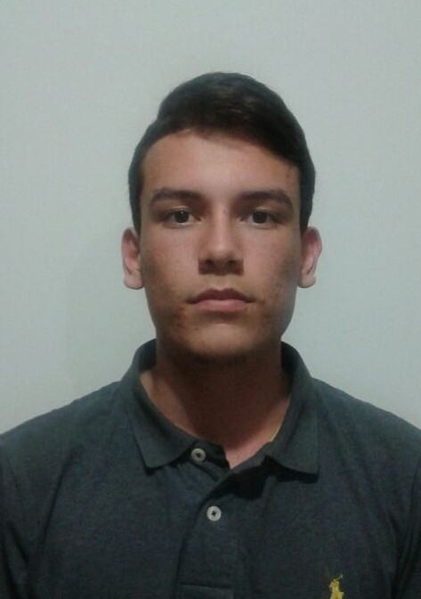

Edad: 21 años

Dir: Cll 2sur #8-22 El Cerrito-Valle del Cauca

Tel: 3178318863

Email: [jdmartinez859@misena.edu.co](mailto:jdmartinez859@misena.edu.co)

**IDIOMAS**

Español: Natal

Inglés: Intermedio

06/05/19 - Actualidad

Cali – Valle del Cauca

10/12/18 - 10/02/19

Cali – Valle del Cauca

**ESTUDIOS**

**2016-2018**  **TECNOLOGO EN SISTEMAS**.

**Palmira - Valle del Cauca** *Centro de biotecnología industrial – SENA.*

**2013-2014 TECNICO BACHILLER EN SISTEMAS**

**El Cerrito - Valle del Cauca** *IE. JORGE ISAACS.*

***Perfil Profesional****: Analista y desarrollador de sistemas informáticos continuamente capacitado en nuevas tecnologías informáticas. con una alta capacidad de* a*análisis y creación de bases de datos (****MYSQL, ORACLE, POSTGRESQL, SQL SERVER, MONGODB, FIREBASE****), diseño y maquetación de plantillas en htm5 y css3, manejo de tecnologías aplicadas al desarrollo web y móvil como* ***ANGULARJS, ANGULAR 2,4,5,7,8 JAVA EE, SPRING BOOT, C#, ASP.NET, ASP.NET CORE, C++, NODEJS, IONIC FRAMEWORK TYPESCRIPT Y FLUTTER****.*

*Manejo alto nivel en herramientas ofimáticas (****Microsoft Office****) y administración de sistemas informáticos*, *persona proactiva, comprometida y responsable.*

**EXPERIENCIA LABORAL**

**Empresa:** Squareball Colombia SAS. (Cali – Valle del Cauca)

**Sector:** Desarrollo de software

**Cargo ocupado:** Ingeniero de software.

**Tareas o logros realizados**: Desarrollar, liderar e implementar soluciones sistemáticas pertinentes y eficaces para dar solución a problemas de gran impacto para la empresa todo aplicado en tecnologías de productos blandos como aplicaciones web y moviles administrativas. Manipulación de bases de datos concurridas para darle sostenimiento y un mejor rendimiento en plataformas de gran nivel.

**Empresa:** GTC SAS. (Cali – Valle del Cauca)

**Sector:** Desarrollo de software

**Cargo ocupado:** Analista, programador, diseñador y administrador de sistemas de información.

**Tareas o logros realizados**: Desarrollar e implementar soluciones sistemáticas pertinentes y eficaces para dar solución a problemas de gran impacto para la empresa, todo esto aplicado en tecnologías de productos blandos como aplicaciones web contables y administrativas. Manipulación de bases de datos concurridas para darle sostenimiento y un mejor rendimiento en plataformas de gran nivel.

02/04/18 – 01/10/18

Palmira – Valle del Cauca

ACUAVALLE

El Cerrito – Valle del Cauca

SENA

Palmira – Valle del Cauca

GTC SAS

Cali – Valle del Cauca

BANCO W

Cali – Valle del Cauca

El Cerrito – Valle del Cauca

Zarzal – Valle el Cauca

**Empresa:** SENA – Centro de biotecnología industrial

**Sector:** Desarrollo de software

**Cargo ocupado:** Programador y diseñador de sistemas de información.

**Tareas o logros realizados**: Diseñar e implementar interfaces con UX y UI (Experiencia de usuario y usabilidad de usuario) utilizando wireframes y lenguajes de programación, Analizar y crear bases de datos SQL, implementar lógica de programación para diferentes funcionalidades de aplicaciones web y móviles, gestionar el organigrama para los tiempos de trabajo establecidos en equipo de trabajo colaborativo.

**REFERENCIAS LABORALES**

SENA

Palmira – Valle del Cauca

ACUAVALLE

El Cerrito – Valle del Cauca

SENA

Palmira – Valle del Cauca

GTC SAS

Cali – Valle del Cauca

BANCO W

Cali – Valle del Cauca

El Cerrito – Valle del Cauca

Zarzal – Valle el Cauca

**Yohon Jairo Bravo Castro**

Ocupación: Instructor

Teléfono: 3206178963

E-mail: yjbravo@sena.edu.co

**Juan Carlos Martínez Rivera**

Cargo: Auxiliar Administrativo

Teléfono: 3113102108

E-mail: jjmartinez@acuavalle.gov.co

**Beatriz Elena Bedoya Mendoza**

Cargo: Instructora

Teléfono: 3188020633

E-mail: bebedoya383@misena.edu.co

**Monica Bastidas**

Cargo: Recursos humanos

Teléfono: 3117890912

E-mail: [monica_bastidas@gtccorporation.com](mailto:monica_bastidas@gtccorporation.com)

**Lizeth Veronica Martínez Mejia**

Ocupación: Analista de Planeación Financiera.

Teléfono: 3217119509

E-mail: limartinez@bancow.com.co

**REFERENCIAS PERSONALES**

**Jhoan Mauricio Castro Carrillo**

Ocupación: Ingeniero en telecomunicaciones

Tel: 3152552170

Email: jhoancastro132@yahoo.com

**María Marleny Correa Torres**

Ocupación: Independiente

Teléfono: 3105103399

E-mail: dc99274@gmail.com

**FORMACIONES ADICIONALES**

Curso profesional del GIT y GITHUB (Platzi - 2018), Curso de inglés intermedio (MES - 2015), Curso de Frontend and Frameworks con Udacity (Google - 2018), fundamentos de programación en C++ (SENA - 2017), Participación en proyecto de investigación e innovación de SENNOVA para el comercio de frutas y verduras

a través de una aplicación móvil (SENA - 2018).